МУНИЦИПАЛЬНОЕ БЮДЖЕТНОЕ ОБЩЕОБРАЗОВАТЕЛЬНОЕ УЧРЕЖДЕНИЕ
СРЕДНЯЯ ОБЩЕОБРАЗОВАТЕЛЬНАЯ ШКОЛА «ГАРМОНИЯ» г. МОЖАЙСКА

Открытый урок
«Волейбол. Игры и игровые задания»

Учитель физической культуры:
Моносов
Николай Алексеевич

Можайск
2014
План – конспект урока физической культуры

Тема урока: «Волейбол. Игры и игровые задания»

Урок № 83 по КТП из раздела - Спортивные игры. Волейбол

Класс: 5 «В»

Проводит урок: учитель физической культуры Моносов Николай Алексеевич

Цель урока:
Выполнение технических действий из базовых видов спорта (волейбол), применение их в игровой и соревновательной деятельности
Задачи урока:
Образовательные:
- Закрепление обучения техники передачи мяча 2-мя руками сверху
- Закрепление навыков техники нижней прямой подаче в волейболе
Оздоровительные:
- Укрепление здоровья обучающихся, формирование и развитие двигательных навыков
Воспитательные:
- Воспитывать потребность к развитию физических качеств;
- Содействовать развитию нравственно-волевых качеств;
- Взаимодействовать со сверстниками во время игры

Форма урока: традиционный урок с вводом игровых элементов

Тип урока: комбинированный

Используемые технологии: игровые, здоровьесберегающие

Дата проведения: 17.04.2014

Место проведения: спортивный зал школы «Гармония»

Инвентарь и оборудование: Волейбольные мячи, свисток, секундомер, стойки и сетка волейбольные

Ход урока

Содержание | Дозировка | Организационно-методические указания
I. Подготовительная часть (14-15 мин)

1. Организационный момент:  - Построение в одну шеренгу  - Рапорт  - Приветствие  - Сообщение задач урока | До 2 мин | Проверить готовность учащихся к уроку (наличие спортивной формы и обуви, самочувствие и эмоциональный настрой ребят на занятие).  Напомнить ТБ при занятиях игровыми видами спорта.  Знакомство с историей и правилами игры волейбола в процессе урока.
2. Мотивация и активация обучающихся:  - Каким игровым видом спорта мы сегодня будем заниматься?  - Какие технические приемы мы изучали на наших занятиях?  - В чем разница между «волейболом» и «пионерболом»? | До 2 мин
3. Измерение частоты сердечных сокращений (ЧСС) за 15с | До 30 с | Проверить готовность организма учеников к уроку.  Полученный результат умножить на четыре. В норме – 80 – 90 уд/мин
Подготовить организм занимающихся к работе в основной части урока:  4. Разновидности ходьбы (корригирующей): на носках, на пятках, на внутренней стороне стопы, на внешней стороне стопы, перекаты с пятки на носок. | До 1 мин | В колонну по одному, дистанция – 2 шага. Следить за осанкой и правильным выполнением упражнений.  Плечи расправлены, подбородок слегка приподнят.
5. Разновидности бега (медленный): обычный, с высоким подниманием бедра, с захлестыванием голени, приставными шагами правым и левым боками, с выносом прямых ног вперед. | До 2 мин | Не мешать друг другу. Следить за правильным выполнением упражнений.
6. Упражнения на восстановление дыхания | До 30 с | Поднимание и опускание рук в согласовании со вдохом и выдохом.
7. Перестроение в колонну по трое | До 30 с | Разомкнуться на расстояние вытянутых рук
8. Общеразвивающие упражнения:  - Исходное положение (И. П.) – стойка ноги врозь, руки вниз. 1 – голову вверх, руки вверх, ладонями внутрь, шаг вперед правой ногой; 2 – И.П.; 3 – 4 - то же левой ногой;  - И.П. – основная стойка. 1 – 4 - круговые движения головой вправо; 5 – 8 - то же влево;  - И. П. – стойка ноги врозь, руки в сторону. 1 – 2 - круговые движения кистями вперед; 3 – 4 - круговые движения предплечьями вперед; 5 – 8 - круговые движения руками вперед; 1 – 8 - то же назад;  - И. П. – основная стойка. 1 – 2 - наклон туловища вправо, левую руку вверх; 3 – 4 - то же в другую сторону;  - И. П. – то же. 1 – 2 - поворот туловища вправо, правая рука в сторону; 3 – 4 – то же влево;  - И. П. – то же. 1 – 2 – наклон туловища вниз, руки вниз, коснуться носков; 3 – присед, руки вперед; 4 – И.П.;  - И. П. – стойка ноги врозь, руки вперед - в стороны. 1 – 2 – мах правой ногой к левой руке; 3 – 4 – то же мах левой;  - И. П. – основная стойка. 1 – 2 – прыжки на правой ноге; 3 – 4 – то же на левой; 5 – 7 – прыжки на двух ногах; 8 – поворот в прыжке на 360 градусов  Учитель: - «Ребята ответьте на мой вопрос, для чего мы с вами сделали разминку?» | До 6 мин  5 – 7 раз  4 – 6 раз  3 – 4 раза  4 – 6 раз  4 – 6 раз  4 – 6 раз  4 – 6 раз  3 – 5 раз | Разминку проводит один из обучающихся.  Обратить внимание на работу кистей рук, ног, добиваться согласованности движений.  Руки не опускать! Спина прямая!  С максимальной амплитудой.  Руки выпрямлены, спина прямая.  Спина прямая, руки выпрямлены.  Следить за правильным выполнением упражнения. Спина прямая, руки выпрямлены, смотрим вперед.  Мах выше, ноги не сгибаем в коленях.  Выполняем под счет.
II. Основная часть (25 – 27 мин)

1. Перестроение | До 30 с | Ученики специальной медицинской группы считают нарушения, определяют победителей эстафет, расставляют инвентарь
2. «Поймай и передай»  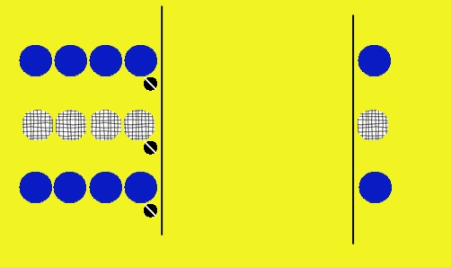  На одной из разделенных волейбольной сеткой сторон площадки выстраиваются в колонны две, три или четыре команды лицом к сетке, расстояние до которой определяет учитель. На противоположной площадке напротив своих колонн на заданном расстоянии стоят ученики – по одному от каждой команды. Стоящие первыми в колоннах держат в руках мяч. По сигналу они выполняют подачу через сетку на противоположную сторону площадки и уходят в конец своих колонн. Стоящие на другой стороне площадки ученики стараются поймать мяч или подобрать его с пола, затем подбегают к ограничительной линии, обозначенной учителем, и выполняют передачу в свою колонну. Новый направляющий ловит мяч и повторяет задание. Эстафета заканчивается, когда стоявшие первыми в колоннах ученики примут передачи. Побеждает команда, закончившая эстафету раньше других. | До 6 мин | - Подачи и передачи выполняют только из-за ограничительной линии, обозначенной учителем  - Если мяч не перелетел через сетку, совершивший ошибку ученик повторяет упражнение  - Подачи выполняют все члены команды  - Направляющие в колоннах, приняв последнюю передачу, поднимают мяч над головой и мяч не должен касаться сетки.
3. «Мяч капитану»  Команды выстраиваются в колонны не менее чем в 1 м друг от друга. К ним лицом на расстоянии, установленном учителем, встают капитаны с мячом в руках. Перед колоннами и капитанами проводятся ограничительные линии. По сигналу капитаны посылают свои мячи любой волейбольной передачей первым игрокам в колоннах. Те выполняют встречную передачу и уходят в конец колонн. Эстафета заканчивается, когда все участники выполнят передачу своим капитанам. Выигрывает команда, раньше выполнившая задание.  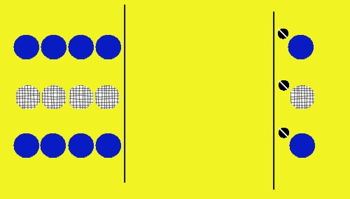 | До 6 мин | - Запрещается наступать на ограничительную линию  - Не разрешается нарушать очередность выполнения передач в колоннах и пропускать передачи  - При неудачном выполнении ученик повторяет передачу  - При падении мяча его подбирает тот, кому была адресована передача  - По окончании эстафеты капитаны поднимают мячи над головой  - Можно порекомендовать менее подготовленных учеников ставить в начало колонн – тогда им будет легче выполнить передачу
4. «Переброска мяча»  Учащиеся делятся на две команды. Команда №1 стоит на средней линии волейбольной площадки. Команда №2 стоит на другой половине волейбольной площадки. Далее на каждой из сторон учащиеся по сигналу учителя должны выполнить нижнюю прямую подачу, и забить большее количество мечей. Чья команда за определенное время забьет большое количество мячей, та команда победитель.  Учитель - «Ребята озвучьте, пожалуйста, свои ошибки, и почему вы их сегодня допустили?». | До 5 мин | - подача выполняется в каждой команде поочередно  - при не удачном выполнении ученик повторяет подачу  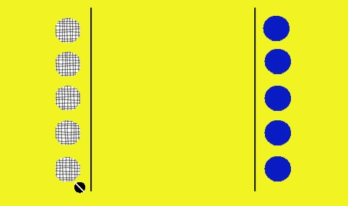
5. Учебная игра (пионербол с элементом волейбола) | До 10 мин | Игра по правилам пионербола. Исключение: игрок, поймавший мяч, подбрасывая его, выполняет передачу сверху 2-мя руками партнеру по команде или через сетку.
III. Заключительная часть (3 – 5 мин)

1. Построение в колонну по одному | До 2 мин | «Запрещенное движение» - руки на пояс. Ученики выполняют различные команды учителя, кроме запрещенного. Ребята, которые ошибаются, делают шаг вперед. Выигрывает тот, кто не ошибался и остался на своем месте в строю.
2. Игра «запрещенное движение» | До 2 мин
3. Подведение итогов урока  Рефлексия:  Вопросы к детям о ходе урока:  - - кто скажет чему мы с вами научились на уроке?  - - расскажите, что понравилось вам сегодня в уроке.  - - кто скажет, что нам нужно для улучшения наших достижений в отработки элементов волейбола? | До 2 мин | Анализ выполнения УЗ обучающимися. Ребята должны сказать свое мнение об уроке.  Напомнить технику безопасности при обучении в игру волейбол.
4. Измерение ЧСС за 15с | До 30 с | Полученный результат умножить на четыре. Обратить внимание на учеников, чья ЧСС превышает 80 - 90 уд/мин
5. Домашнее задание | До 1 мин | Составить комплекс ОРУ на развитие верхнего плечевого пояса.
6. Организованный выход с места занятий | До 1 мин | В колонну по одному

Список использованной литературы
- Учебник физическая культура.5-7 классы : под общ. редакцией В.И.Ляха. -5-е изд. М.:2009г.
- Поурочные разработки по физкультуре: 5 – 9 классы (в помощь школьному учителю)/Ковалько В.И. – М.: ВАКО, 2013.
- Научно-методический журнал «Физическая культура в школе», №7, 2013, с.45-49
- Научно-методический журнал «Физическая культура в школе», №2, 2014, с.24-27

